Acceder al sistema Gemma con usuario y perfil activo para la funcionalidad modulo Maestro - Campaña, hacer clic en el boton, Eliminar un registro mediante el Link Dist Descripcion

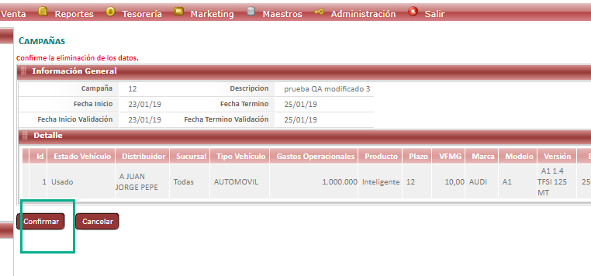

Resultado esperado

Eliminacion de registro mediante el link de Nombre de forma exitosa,sin seleccionar datos del filtro .

